Sistema Inteligente Basado en Modelos de Aprendizaje Automático para la Clasificación y Detección Oportuna de Anemia Infantil en Población Vulnerable del Perú a partir de Microdatos de la ENDES

Alumnos:
Jimenez Villalva Franz José

Profesor: Ciro Rodríguez Rodríguez

Universidad Nacional Federico Villarreal
Facultad de Ingeniería Electrónica e Informática
Inteligencia Artificial
2026

2. Resumen
La anemia infantil actualmente es un problema muy grave para el Perú, afecta a los niños menores de tres años en su desarrollo físico y cognitivo. En el caso de las zonas altoandinas como Puno o Huancavelica este problema es mucho peor, ya que la tasa de anemia supera el 70% debido a la falta de oxígeno por la altitud y la falta de especialistas en las postas médicas rurales. Con una mejora implementando modelos de aprendizaje automático como Random Forest y KNN podremos agilizar el triaje médico y diagnosticar a tiempo sin depender de laboratorios lejanos. En este trabajo procesamos 10,340 registros reales de la encuesta ENDES 2023 del INEI, cruzando los módulos RECH6 y RECH0 mediante el código HHID y aplicando la corrección oficial de altitud de la norma NTS N° 134-MINSA. Separamos el 80% para entrenar y 20% para prueba, aislando el StandardScaler para no tener fuga de datos. Los resultados mostraron que Random Forest logró 99.90% de exactitud y 99.67% de recall, fallando solo en 2 de 614 niños anémicos, mientras que KNN obtuvo 96.62% de exactitud. Además, la altitud concentró el 7.12% de importancia de Gini, demostrando que el modelo aprendió la adaptación a la hipoxia andina. Los modelos quedaron guardados en archivos .joblib y corren gratis en Google Colab. El trabajo mostrará cómo el país puede mejorar en el ámbito del diagnóstico médico ofreciendo mejor seguridad frenando la anemia infantil y mejorando la atención de los niños.
Abstract: Childhood anemia is currently a very serious problem for Peru, affecting children under three years old in their physical and cognitive development. In high-altitude Andean regions such as Puno or Huancavelica this problem is much worse, since the anemia rate exceeds 70% due to hypoxia and the lack of specialists in rural medical posts. With an improvement implementing machine learning models such as Random Forest and KNN we can streamline clinical triaging and diagnose on time without depending on distant laboratories. In this study we processed 10,340 real records from the INEI ENDES 2023 survey, merging the RECH6 and RECH0 modules via the HHID household code and applying official NTS N° 134-MINSA altitude corrections. We split 80% for training and 20% for testing, isolating the StandardScaler to avoid data leakage. The results showed that Random Forest achieved 99.90% accuracy and 99.67% recall, failing in only 2 out of 614 anemic children, while KNN achieved 96.62% accuracy. Furthermore, geographic altitude accounted for 7.12% of Gini importance, proving that the model learned Andean hypoxia adaptation. The models were saved in .joblib files and run for free on Google Colab. This work will show how the country can improve medical screening, reducing childhood anemia and improving healthcare for children.

3. Palabras Clave
Palabras claves: anemia infantil, aprendizaje automático, microdatos ENDES, Random Forest, KNN, altitud geográfica, salud pública, triaje médico.
Keywords: childhood anemia, machine learning, ENDES microdata, Random Forest, KNN, geographical altitude, public health, medical screening.

4. Introducción
La anemia infantil actualmente es un problema muy grave para el Perú ante la falta de especialistas y de centros equipados en el primer nivel de atención, afectando a miles de niños menores de tres años en su desarrollo físico y mental. En el caso de los departamentos de la sierra como Puno o Huancavelica este problema es mucho peor, ya que la tasa de anemia llega a superar el 70% debido a la falta de oxígeno por la altitud y la falta de hematólogos en las postas médicas [1].
En estos últimos años se ha visto que en las postas médicas rurales de categoría I-1 a I-3 los médicos recién egresados del SERUMS tienen que atender a muchos niños al día sin contar con laboratorios clínicos ni especialistas. Al medir la sangre usan el hemoglobinómetro portátil Hemocue, pero el problema viene al momento de sacar el cálculo: el médico tiene que buscar en tablas de papel desgastadas de la norma técnica del MINSA la altitud del pueblo para restar a mano los puntos de hemoglobina [5]. Con la cantidad de madres que esperan en la posta y el apuro de la consulta, hacer esa resta a mano provoca equivocaciones o demoras, haciendo que muchas madres se cansen de esperar y se vayan a sus casas sin recibir el sulfato ferroso para sus hijos.
Este problema es muy peligroso porque en los primeros tres años de vida el cerebro del niño está creciendo. Si le falta hierro en la sangre, el oxígeno no llega bien a las neuronas y se produce un daño que ya no se puede recuperar cuando el niño crece, afectando su aprendizaje y rendimiento escolar durante toda su infancia [2], [3].
Aunque en otros países la inteligencia artificial se usa para diagnosticar anemia en hospitales grandes, esos modelos se hicieron con pacientes adultos en ciudades a nivel del mar [2], [4]. No toman en cuenta la altitud geográfica que en nuestro país es obligatoria por la norma técnica del MINSA, ni están pensados para correr en las computadoras sencillas que tienen las postas médicas de nuestras provincias sin internet.
El objetivo del estudio es desarrollar un sistema con modelos de aprendizaje automático (Random Forest y KNN) usando los microdatos oficiales de la ENDES 2023 del INEI [9]. Con una mejora implementando estos algoritmos podremos agilizar el triaje médico y diagnosticar a tiempo sin depender de laboratorios lejanos, dando una respuesta certera en menos de un segundo sin cometer errores de cálculo y sin fuga de datos.

5. Situación Problemática
Para entender la situación de la anemia infantil en el Perú, según la data oficial de la ENDES 2023 del INEI se tiene que el 43.6% de los niños menores de tres años sufren de esta enfermedad a nivel nacional [1]. Esto nos indica que casi la mitad de los niños peruanos andan con deficiencia de hierro en la sangre, perjudicando su crecimiento físico y el desarrollo de su cerebro en una etapa clave de su vida.
En las regiones de la sierra y el altiplano la situación es mucho más complicada. En departamentos como Puno la tasa de anemia llega a superar el 70%, y en Huancavelica o Cusco se mantiene sobre el 60% [1]. En las postas médicas I-1 a I-3 casi siempre atienden médicos o enfermeros que recién hacen su año de SERUMS, y al no contar con laboratorios clínicos dependen únicamente del hemoglobinómetro portátil Hemocue. Al medir la gota de sangre del niño, el médico busca en tablas de papel del MINSA la altitud del pueblo para restar a mano el ajuste de hemoglobina. Con tantas madres que esperan en la posta y el poco tiempo por consulta, hacer ese cálculo a mano en papel genera demoras y equivocaciones, provocando que varias madres se cansen de esperar y se vayan sin recibir las gotas de sulfato ferroso.

6. Identificación y Formulación del Problema
Con la revisión de la realidad en las postas médicas del país se dio a entender las causas y consecuencias que existen en torno al tamizaje de anemia infantil:
- Problema general: Las demoras que existen para dar el diagnóstico a tiempo, el peligro de equivocarse al calcular la anemia manualmente y la falta de un sistema automatizado en los centros de salud de atención primaria en el Perú.
- Causas principales: La falta de laboratorios clínicos y hematólogos en postas rurales I-1 a I-3, la lectura manual y apurada de tablas de altitud en papel, la rotación anual de médicos SERUMS que no llegan a consolidar experiencia y tener que esperar entre 4 y 7 días a que el hospital provincial mande los resultados de sangre.
- Efectos directos: Inicio tardío del tratamiento con gotas de sulfato ferroso, daño en el desarrollo cerebral y psicomotor que ya no se puede recuperar cuando el niño crece, y bajo rendimiento escolar durante toda su etapa de formación.
- Datos reales: Una tasa nacional del 43.6% de infantes anémicos según el INEI, llegando a picos mayores al 70% en el departamento de Puno, y demoras de casi una semana en zonas rurales para confirmar un resultado.
- Necesidad de la solución: Implementar un software ligero, fácil de utilizar y entrenado con datos reales peruanos de la ENDES, que sea capaz de procesar la altitud y la hemoglobina para dar una respuesta certera en menos de un segundo.

7. Pregunta de Investigación
Viendo las problemáticas y demoras que ocurren en las postas de salud cuando estos cálculos se realizan de forma manual y susceptibles al fallo humano , por consecuencia formulé la siguiente pregunta:
¿De qué manera los modelos de aprendizaje como Random Forest y KNN entrenados con la data oficial del INEI en la encuesta ENDES, permiten una mejora del tiempo de respuesta y la precisión del descarte de anemia infantil frente al cálculo manual en postas?

8. Objetivos
El objetivo de este estudio es el desarrollo e implementación de un sistema basado en los modelos que elegí Random Forest y KNN usando la data oficial de la ENDES 2023 del INEI, para poder detectar a tiempo la anemia infantil y brindar una herramienta rápida y ligera que ayude a los médicos en la consulta diaria.

8.1. Objetivos Específicos
- OE1: Procesar los 10,340 registros del dataset y examinar las características para identificar cómo cambia la hemoglobina con la altitud en las distintas regiónes del Perú.
- OE2: Hacer una limpieza de datos y estandarizar usando StandarScaler solo con el set de entrenamiento, para evitar datos inflados y la fuga.
- OE3: Implementar y entrenar el modelo Random Forest con 100 árboles y el algoritmo KNN ajustando sus vecinos en k=17, para poder contrastar su rendimiento de cada uno
- OE4: Medir el rendimiento con una prueba de 2,068 niños y mediante validación cruzada de 5 pliegues, priorizando métricas clínicas como el recall y la exactitud para no dejar pasar casos positivos.
- OE5: Calcular variables importantes como el índice de Gini y exportar los modelos finales para poder usarlo en Google Colab.

9. Justificación
Para la justificación de este estudio en el trabajo asistencial del día a día, esto ayuda directamente al personal de salud en primera línea, como los médicos y enfermeros de todas partes del Perú. Al implementar este software en las computadora de las distintas postas, solo se ingresan los datos que midieron con el Hemocue y la altitud del pueblo, y en menos de un segundo se obtiene el diagnóstico para la pronta atención del menor y pueda atenderse.
En el apartado tecnológico, se pudo clasificar la anemia infantil con tan solo siete variables clínicas no se necesitaron gastar en servidores caros ni en redes neuronales complejas. Los modelos clásicos como Random Forest y KNN pesan tan solo dos megabytes, pueden ejecutarse en cualquier computadora que tengan en la posta médica y funcionan de inmediato.
En cuanto a la justificación científica, el trabajo demuestra como los árboles de decisión aprenden la relación fisiológica entre la altitud y la hemoglobina. Al revisar la importancia de características con el criterio de Gini, vimos que la altitud tiene un rol fundamental de 7.12% en la decisión, lo que coincide con las normas del MINSA y de la OMS sobre la falta de oxígeno en las zonas altoandinas.
En el apartado metodológico, se usaron las buenas prácticas de la ciencia de datos, usando semillas como random_state=42, aislando el escalador StandardScaler para evitar datos inflados, y ordenando todo el flujo del trabajo en un cuaderno de Google Colab abierto para que cualquier estudiante o docente verifique o replique lo que se realizó.

10. Antecedentes y Estado del Arte
Con la revisión de literatura de estos últimos años (2021 a 2026) se revisaron antecedentes en IEEE Xplore y Scopus sobre aprendizaje automático y diagnóstico de anemia para ver cómo se ha venido trabajando anteriormente:
Al-Waisy et al. (2023) [2] desarrollaron un sistema de soporte a la decisión médica para diagnosticar anemia en entornos hospitalarios, alcanzando más del 95% de exactitud. Sin embargo, su estudio se realizó con pacientes adultos en ciudades a nivel del mar, sin tomar en cuenta el ajuste por altitud geográfica que en nuestro país es indispensable.
Munisamy y Rajendran (2023) [3] aplicaron el algoritmo Random Forest para predecir anemia y evaluaron la importancia de variables con el índice de Gini, demostrando que los árboles de decisión son ideales para datos clínicos tabulares por su buena resistencia frente al sobreajuste.
Sharma, Gupta y Kumar (2022) [4] realizaron una comparación entre el algoritmo KNN y clasificadores de ensamble en datos médicos, concluyendo que Random Forest supera consistentemente a KNN cuando existen datos con ruido o desbalance de clases.
Gonzalez, Mendoza y Vera (2023) [6] investigaron cómo influye la altitud sobre la hemoglobina en niños de los Andes peruanos, demostrando que si no se corrige el valor de sangre por los metros sobre el nivel del mar se puede cometer hasta un 35% de falsos diagnósticos en poblaciones que viven sobre los 3,000 metros.

11. Marco Conceptual
Para entender bien cómo se desarrolló este proyecto y cómo funcionan los modelos de inteligencia artificial que elegí, se explicarán conceptos principales que se tomaron en cuenta:
Aprendizaje automático: En la salud, usar machine learning permite aprender directamente de los datos reales de los pacientes en vez de usar reglas fijas. El algoritmo revisa la hemoglobina, la altitud, la edad y el peso, para aprender a distinguir cuándo un niño tiene anemia y evitando los fallos derivados del cansancio.
Random Forest: Este algoritmo fue nuestro modelo principal. Y como funciona, pues se arman 100 árboles de decisión que votan entre sí. Cada árbol se entrena con diferentes niños y variables, y al final gana la decisión con la mayoría de votos. Es muy practico para este proyecto porque no se confunde con los datos ruidosos y aprende muy bien cómo cambia la hemoglobina con la altura.
KNN (K-Nearest Neighbors): Es uno de mis modelos favoritos que clasifica por cercanía geométrica. Al ingresar un niño a la posta, busca a los 17 niños más cercanos en la base de datos; si la mayoría de ellos tiene anemia, clasifica al nuevo niño con anemia.
Fuga de información (Data Leakage): Es uno de los errores en la inteligencia artificial. Pasa cuando se normalizan los datos antes de hacer la partición entre entrenamiento y prueba. Si se comete este error, el modelo ya conoce datos de la prueba de forma oculta y saca métricas perfectas en la computadora, pero cuando sale del laboratorio y se pone en práctica este falla.
Ajuste por altitud y norma técnica del MINSA: En la sierra peruana hay menos oxígeno por la altura, y el cuerpo del niño produce más glóbulos rojos para compensar. Por eso un niño en Puno es diferente a las otras regiones porque necesita más hemoglobina que un niño en Lima para estar sano. La norma NTS N° 134-MINSA exige restar un factor según los metros sobre el nivel del mar antes de dar el diagnóstico médico.

12. Metodología de Investigación
Se optó por un enfoque experimental y explicativo para ver cómo los modelos de Random Forest y KNN puede ayudar con la detección rápida de la anemia utilizando la data oficial del INEI
El diseño de tipo experimental, se implementó todo el flujo en un entorno controlado evaluando con métricas como recall, exactitud y curvas ROC para verificar si los modelos superan a un clasificador Dummy de referencia.
Población: Infantes menores de tres años censados en la encuesta ENDES 2023 del INEI a nivel nacional.
Muestra: Filtro probabilístico de 10,340 registros de infantes de 6 a 35 meses de edad en los departamentos del Perú, que tenían la medición de hemoglobina y la altitud registrada.

Matriz de Trazabilidad Metodológica Obligatoria
En la Tabla 1 se presenta la matriz que vincula cada problema con su pregunta, objetivo, método y resultado esperado.
Problema Específico | Pregunta de Investigación | Objetivo Específico | Método Aplicado | Resultado Esperado
P1: Desconocimiento del impacto de altitud en microdatos | PE1: ¿Cómo se distribuye la anemia y altitud? | OE1: Analizar características con EDA | Estadística descriptiva y visualización | Distribuciones de 10,340 niños peruanos
P2: Riesgo de fuga de información (data leakage) | PE2: ¿Cómo aislar el preprocesamiento? | OE2: Flujo anti-leakage y StandardScaler | Aislamiento estricto en split 80/20 | Escalador calibrado solo en entrenamiento
P3: Incertidumbre del mejor algoritmo para anemia | PE3: ¿Qué modelo tiene mejor rendimiento? | OE3: Entrenar Random Forest y KNN | Ajuste de hiperparámetros (k=17) | Modelos entrenados y evaluados
P4: Necesidad de validar superioridad clínica | PE4: ¿Superan a los métodos tradicionales? | OE4: Evaluación con métricas de salud | Prueba independiente y 5-Fold CV | Recall de 99.67% en Random Forest
P5: Falta de herramientas ejecutables en postas | PE5: ¿Cómo empaquetar para uso asistencial? | OE5: Serialización y peso de variables | Exportación .joblib e índice Gini | Solución ligera lista para Colab

13. Metodología de Desarrollo de la Solución
Para desarrollar el proyecto se trabajó con la metodología estándar CRISP-DM, estructurando todo el avance en seis etapas de trabajo:
1. El trabajo se revisó con postas rurales donde tienen un cuello de botella con días de demora para confirmar los análisis y las equivocaciones al restar la altitud a mano con las tablas impresas.
2. Se descargaron los módulos RECH6 (salud del menor) y RECH0 (vivienda y altitud) de la ENDES 2023, para ubicar las columnas clínicas de hemoglobina y la altitud.
3. Se cruzaron ambos archivos con el identificador HHID, quedándonos con infantes de 6 a 35 meses con la data necesaria. Dividiendo la data en 80% entrenamiento y 20% prueba, se aplicó StandardScaler solo con los datos de entrenamiento para evitar la fuga de datos.
4. Entrenamos los 2 algoritmos Random Forest con 100 árboles y KNN con vecinos cercanos en el rango de 1 a 31.
5. Validamos con 2,068 niños para el modelo, analizando métricas clínicas como recall, precisión, curvas ROC.
6. Exportamos los modelos entrenados en .joblib y dejamos listo el cuaderno de Google Colab para ejecutarlo en cualquier momento.

14. Comprensión del Problema
En esta fase inicial se analizaron las necesidades de los usuarios en el campo de atención, que son los médicos y enfermeros que atienden el SERUMS en postas rurales donde muchas veces no hay internet ni laboratorios clínicos.
El software debe cumplir con requisitos prácticos: recibir los datos que se obtienen en la misma consulta médica (hemoglobina del Hemocue, altitud del pueblo, edad, peso, talla), brindar un resultado inmediato en menos de un segundo y sobre todo mantener un recall superior al 95%, ya que en salud un falso negativo significa dejar a un niño enfermo sin el sulfato ferroso que necesita.

15. Comprensión de los Datos
Para poder entrenar estos modelos con información real de salud se usó la data oficial de la encuesta ENDES 2023 que el INEI tiene disponible en su portal abierto [9]. Para construir el dataset fue necesario procesar dos módulos que vienen en archivos separados:
La tabla RECH6: Que contiene los registros individuales de los niños evaluados. De este módulo extrajimos la hemoglobina medida con el Hemocue (HC56), el resultado de la prueba capilar (HC55=0 para prueba completa), la edad en meses (HC1), la talla (HC3) y el peso corporal (HC2).
Tabla RECH0: Registra la información del domicilio y la ubicación geográfica, de donde obtuvimos la altitud en metros sobre el nivel del mar (HV040) y la llave de vivienda (HHID).
Al hacer match estos datos con HHID logramos consolidar el perfil clínico de cada niño junto con la altitud de su caserío, obteniendo un conjunto de 10,340 registros válidos para el modelado.

16. Ingeniería y Preparación de Datos

16.1. Data Card del Dataset
En la Tabla 2 se detalla la ficha técnica del conjunto de datos procesado con todas sus características de ingeniería.
Parámetro del Data Card | Descripción Técnica
Nombre del Dataset | Microdatos Oficiales de Salud Infantil - ENDES Perú 2023 (INEI) [9]
Propósito | Entrenamiento de modelos de soporte para triaje de anemia en atención primaria
Población y Unidad | Infantes peruanos de 6 a 35 meses evaluados en sus hogares
Módulos Integrados | RECH6 (Salud del niño) y RECH0 (Vivienda y altitud geográfica)
Identificador Relacional | Código HHID (Household Identifier) para enlace relacional uno a muchos
Población Filtrada | 10,340 registros con prueba de sangre válida (código HC55=0)
Variables Predictoras (7) | Hemoglobina_Observada, Altitud_msnm, Talla_cm, Edad_meses, Peso_kg, Sexo_Femenino, Fiebre_Reciente
Variable Objetivo (Target) | Anemia (0 = Sano / No anémico, 1 = Anémico) según NTS N° 134-MINSA
Distribución de Clases | 7,270 niños sanos (70.31%) y 3,070 niños anémicos (29.69%)
Licencia de Uso | Datos abiertos públicos con fines científicos y académicos (INEI Perú)

16.2. Calidad de los Datos
Al revisar la calidad de los datos se comprobaron las condiciones necesarias para que los modelos no aprendan de datos con errores o vacíos:
- Completitud de la muestra: De los más de 22 mil registros brutos que tenía el módulo RECH6, se seleccionaron exactamente 10,340 niños entre 6 y 35 meses que tenían su prueba de hemoglobina completa y válida, descartando registros donde la madre no aceptó la prueba o donde faltaba la altitud.
- Exactitud en las mediciones: Se revisó que los valores de hemoglobina observada estuvieran dentro de rangos biológicamente compatibles con la vida (entre 3.0 y 19.5 g/dL) y que la altitud del pueblo estuviera entre 0 y 4,600 metros, que corresponde a las zonas habitadas del Perú.
- Consistencia entre módulos: Al cruzar la tabla de salud RECH6 con la tabla de vivienda RECH0 usando el código HHID no se encontraron filas huérfanas ni datos contradictorios de ubicación.
- Unicidad: Se revisó que ningún niño estuviera duplicado en la base de datos, verificando el identificador único de hogar y número de orden.
- Validez y actualidad: Las variables coinciden con los lineamientos técnicos del MINSA y corresponden a la ENDES 2023, siendo la información más reciente que tiene el país para estudiar la anemia infantil.

16.3. Exploratory Data Analysis — EDA
Se analizó y examinó la distribución estadísticas en los 10,340 casos antes de iniciar el entrenamiento:
- Distribución de hemoglobina y altitud: El valor medio de hemoglobina en la muestra fue de 11.23 g/dL. Al realiazar una comparación con la costa respecto a la altitud encontramos que en la costa el promedio se ubica en 10.8 g/dL, mientras que en localidades como Puno sube a 13.5 g/dL, esto reafirma el aumento de glóbulos rojos ante la hipoxia andina.
- Proporción de clases: La muestra quedó conformada por 7,270 infantes sin anemia (70.31%) y 3,070 anémicos (29.69%). Este notable diferencia confirma que no podíamos evaluar con exactitud simple, ya que predecir siempre sano daría un 70% aparente sin detectar a ningún niño enfermo.
- Relación con edad: La mayor concentración de casos anémicos apareció entre los 6 y 18 meses, etapa donde finaliza la lactancia materna. Asimismo, los infantes con menor peso y talla registraron niveles más bajos de hemoglobina, asociándose la anemia con la nutrición.
- Evidencia obtenida: Después de analizar la evidencia un factor a tomar en cuenta antes de evaluar a un niño de la sierra sin corregir por la altitud esta generaría falsos negativos, esto fundamenta la altitud como una variable a tomar en cuenta.

16.4. Preparación e Ingeniería de Datos
Para tener una condición óptima antes del modelado, aplicamos una limpieza y transformación en Python:
- Conservamos únicamente a los infantes de 6 a 35 meses con prueba de hemoglobina completa. Omitimos registros donde no hay muestra o donde faltaba la altitud de la vivienda.
- En concordancia con la norma NTS N° 134-MINSA, en localidades sobre los 1,000 m s. n. m. restamos el factor de corrección por altitud al valor reportado por el Hemocue. Si la hemoglobina ajustada resultó menor a 11.0 g/dL se etiquetó como 1 (anémico), y si fue igual o mayor a 11.0 g/dL como 0 (sin anemia).
- Asignamos valor binario 1 para sexo femenino y 0 para masculino. Para la variable de fiebre reciente se asignó 1 y 0 en ausencia, controlando variaciones por factores externos.
- Estandarización con StandardScaler: Dado que la altitud alcanza más de 4,000 metros y la hemoglobina se mueve en rangos de 3 a 19 g/dL, esa diferencia afectaría el cálculo de distancias en KNN. Aplicamos StandardScaler para transformar las variables a media cero y varianza unitaria.

16.5. Prevención de Data Leakage
Un error muy común al hacer modelos de inteligencia artificial es la fuga de información (data leakage), que pasa cuando se normalizan todos los datos juntos antes de dividirlos, haciendo que el modelo ya conozca datos de la prueba y dé resultados falsamente perfectos.
Para que esto no ocurra en nuestro trabajo, se cuidó el orden de los pasos:
- Primero se dividió la base de datos de 10,340 registros usando train_test_split de forma estratificada: el 80% (8,272 niños) para entrenar los modelos y el 20% restante (2,068 niños) como conjunto de prueba ciego.
- Luego de haber separado los datos, recién se aplicó el escalador StandardScaler. El escalador aprendió la media y la desviación estándar únicamente con el grupo de entrenamiento mediante fit_transform().
- Para los datos de prueba nunca se volvió a ajustar el escalador; solo se aplicó transform() usando los valores que ya habían quedado guardados del entrenamiento.
Con esto nos aseguramos de que el modelo evalúe niños que nunca antes vio, tal como pasará en la posta médica cuando el médico ingrese a un paciente nuevo en la consulta.

17. Diseño de la Solución de IA
La solución se pensó como un sistema rápido y fácil de usar en las postas de salud, dividido en tres partes principales:
- 1. Entrada de datos en consulta: El médico o enfermero ingresa en la pantalla los datos que midió con el Hemocue y la balanza (hemoglobina observada, altitud del pueblo, edad, talla, peso, sexo y si tuvo fiebre).
- 2. Procesamiento y predicción con IA: El programa carga en memoria los parámetros del escalador StandardScaler y los modelos serializados de Random Forest y KNN. Aplica la normalización a los datos ingresados y en milisegundos corre la inferencia para ver si el niño tiene anemia o no.
- 3. Salida de resultados: El sistema le muestra al médico en pantalla el diagnóstico directo (Sano o Anémico), la probabilidad calculada y una alerta de apoyo para que pueda entregar las gotas de sulfato ferroso en el momento sin tener que esperar días a los resultados del laboratorio provincial.
Al estar programado en módulos separados, los archivos de los modelos (.joblib) quedan guardados en el disco y se pueden cargar en cualquier computadora sin necesidad de volver a entrenar todo desde cero.

17.1. Técnicas de Ingeniería de Software
Para garantizar el funcionamiento del proyecto se estructuró los requerimientos de este:
Requerimientos funcionales: La aplicación recibe las siete variables clínicas del triaje (hemoglobina de Hemocue, altitud en m s. n. m., edad en meses, peso, talla, sexo y antecedente febril). Se aplica el escalador serializado y genera el diagnóstico, señalando la necesidad de tratamiento a un recall superior al 95%.
Requerimientos no funcionales: El paquete de datos ocupan menos de 2 MB en disco y consumen menos de 45 MB de RAM, lo cual permite su ejecución sin conexión a internet en computadoras básicas de postas rurales, además de ofrecer soporte en Google Colab.
Para la mantenibilidad del proyecto usamos control de versiones con Git bajo una estructura modular (data, src, models, results, docs), validando con datos sintéticos y casos límite para evitar caídas durante la ejecución.

18. Desarrollo e Implementación

18.1. Diseño del Modelo de IA
Para resolver el problema se seleccionaron dos modelos de aprendizaje automático:
Random Forest fue seleccionado como modelo principal por tratarse de un ensamble de árboles de decisión. Este algoritmo es capaz de capturar relaciones no lineales e interacciones complejas entre la altitud y la hemoglobina, ofreciendo una alta resistencia al sobreajuste mediante el promedio de 100 árboles de decisión independientes entrenados con muestras bootstrap y criterio de impureza de Gini.
K-Nearest Neighbors (KNN) fue seleccionado como modelo de contraste geométrico basado en instancias. Permite evaluar cómo clasifica un enfoque puramente espacial basado en distancias euclidianas. Tras realizar un barrido experimental de parámetros desde k=1 hasta k=31, se determinó que k=17 proporciona el punto óptimo de estabilidad.
Las 7 variables de entrada alimentan a los modelos para predecir la variable objetivo binaria (Anemia: 0 = Sano, 1 = Anémico). El entrenamiento se ejecutó sobre las 8,272 muestras de entrenamiento.

18.2. Modelo Base — Baseline
Para poder contrastar el aporte real de los modelos lo comparamos frente a un método simple, implementamos un clasificador baseline de referencia con DummyClassifier de Scikit-learn usando la regla most_frequent.
Este clasificador asigna siempre la categoría predominante que vendría a ser sin anemia. Dado que en la data del INEI el 70.31% no presenta la afección, el Dummy alcanza un aparente 70.31% de exactitud sin haber aprendido ninguna relación clínica.
No obstante, al revisar las métricas se observa su error en la práctica: su recall y su F1-Score son 0.00%, fallando en la totalidad de los 614 niños anémicos de la prueba. En un caso real de salud esto supone dejar sin tratamiento a 614 infantes. Este contraste fundamenta la necesidad de clasificadores como Random Forest y KNN para la detección temprana.

19. Diseño Experimental
Se diseñaron experimentos controlados bajo una misma semilla aleatoria fija (random_state=42) para comparar sistemáticamente el comportamiento de los algoritmos bajo idénticas condiciones (Tabla 3).
Exp. | Modelo Evaluado | Variables | Hiperparámetros | Propósito Experimental
E1 | Baseline Dummy | 7 variables | strategy='most_frequent' | Establecer la línea base trivial sin aprendizaje
E2 | K-Nearest Neighbors | 7 escaladas | k=17, métrica euclidiana | Evaluar clasificación por cercanía métrica óptima
E3 | Random Forest | 7 escaladas | 100 árboles, criterio Gini | Evaluar ensamble no lineal con alta sensibilidad clínica

En cada experimento se mantuvieron constantes el conjunto de datos de entrenamiento (8,272 registros), el conjunto de prueba independiente (2,068 casos) y el escalado StandardScaler. Lo que varió fue la familia del modelo y su estructura algorítmica, midiéndose su efectividad con métricas clínicas estandarizadas.

20. Evaluación

20.1. Métricas de Evaluación
Para poder evaluar los clasificadores nos centramos en lo que puede ayudar al personal médico:
Recall: La métrica más importante porque con esta medimos la proporción de infantes anémicos identificados. En la consulta diaria, un falso negativo representa un niño sin su tratamiento oportuno.
Precisión: Verifica que las alertas emitidas por el algoritmo sí sean infantes con anemia, reduciendo falsas alarmas durante la consulta.
F1-Score: El F1-Score combina los dos anteriores, al usar data de la encuesta hay un desbalance pero con el F1-Score nos reporta la tasa general de aciertos en la muestra.
Curva ROC y Matriz de Confusión: La curva nos muestra que tan bueno es para la capacidad de discriminación en distintos umbrales, mientras que la matriz detalla el recuento de aciertos y equivocaciones sobre la muestra de prueba.

20.2. Validación
Para poder verificar la estabilidad de los resultados y descartar un golpe de suerte con los datos, implementamos un protocolo de validación en dos niveles:
Primero reservamos un grupo de 2,068 infantes como conjunto de prueba independiente ciego para los algoritmos durante el entrenamiento, preservando la proporción para que tenga el mismo porcentaje de infantes con y sin anemia.
Después con los 8,272 registros de entrenamiento ejecutamos validación cruzada estratificada de 5 pliegues. El conjunto se divide en cinco bloques equivalentes: cuatro entrenan y uno evalúa, promediando cinco iteraciones para calcular la media y desviación estándar de cada métrica.

20.3. Comparación de Modelos
Al poner a prueba los modelos con la muestra de 2,068 niños, se aprecian las diferencias técnicas entre los modelos:
Con un resultado casi perfecto Random Forest alcanzó un con 99.67% de recall y 99.90% de exactitud, fallando en únicamente 2 de los 614 infantes anémicos de la prueba. Esto es porque el modelo combina 100 árboles de decisión diferentes que modelan adecuadamente las no linealidades entre altitud y hemoglobina.
Por su lado, KNN con k=17 registró 89.90% de recall y 96.62% de exactitud, omitiendo tan solo 62 casos anémicos. Al calcular tantas variables unas siete el cálculo euclidiano pierde resolución en registros cercanos al umbral clínico de 11.0 g/dL.
Frente al clasificador Dummy (0.00% de recall), ambos modelos ratificaron su superioridad, posicionando a Random Forest como el algoritmo más confiable.

20.4. Interpretabilidad
En medicina es indispensable que el médico sepa por qué el modelo tomó una decisión y no sea una caja negra misteriosa. Por eso usamos la importancia de variables con el índice de Gini en Random Forest:
- La hemoglobina observada fue la variable más importante con un 87.74% de peso en la decisión.
- La altitud del pueblo aportó un 7.12% fundamental. Esto es clave porque confirma que el modelo aprendió por sí solo que a mayor altura sobre el nivel del mar se necesita más hemoglobina para estar sano, tal como dice la norma técnica del MINSA para la hipoxia andina.
- Las demás variables (talla, edad, peso, sexo y fiebre) aportaron el 5.14% restante, ayudando a ajustar los casos donde el valor de hemoglobina está en el límite.

20.5. Evaluación del Artefacto
También comprobamos el rendimiento computacional del software bajo condiciones de atención primaria:
El sistema tarda tan solo 2 milisegundos, esto demuestra un triaje instantáneo sin demoras durante la consulta.
El archivo final del modelo ocupan menos de 2 MB en disco y demandan menos de 45 MB de memoria RAM, garantizando su funcionamiento inclusive en computadoras más antiguas y limitadas.

20.6. Prototipo
Se construyó un prototipo funcional en Google Colab para probar el sistema de manera interactiva sin tener que instalar programas pesados en la computadora.
El médico o enfermero solo ingresa los datos que midió en la consulta: la hemoglobina del Hemocue, la altitud del pueblo, la edad en meses, el peso, la talla, el sexo y si tuvo fiebre. Al presionar el botón de predecir, el sistema normaliza los datos con el escalador guardado y muestra en pantalla si el niño tiene anemia o está sano, junto con el porcentaje de seguridad y la recomendación de iniciar el tratamiento con sulfato ferroso.
Este prototipo permite que cualquier médico del SERUMS o estudiante de la FIEI UNFV pueda probar los modelos desde un celular o laptop con internet.

20.7. Despliegue
Para que la solución sea fácil de llevar a cualquier centro de salud, los modelos entrenados y el escalador se guardaron en formato binario (.joblib) usando la librería joblib de Python.
Con esto, cualquier posta de salud puede cargar los archivos con una sola línea de código (joblib.load) y hacer las predicciones de forma totalmente offline, sin necesitar conexión a internet ni pagar por servidores en la nube.

20.8. Reproducibilidad
Para que los docentes y estudiantes puedan revisar, probar y validar mi proyecto por su cuenta dejé todo listo y estandarizado:
La semilla está fijada en random_state=42 tanto en entrenar los árboles como la separación del grupo de infantes, garantizando particiones idénticas en cualquier equipo.
Se configuró todo sobre Python 3.10 con dependencias fijadas en requirements.txt , dejando accesible el dataset de 10,340 registros junto al script reproducible en GitHub para replicar el pipeline completo con una sola instrucción.

21. Resultados
En la Tabla 4 se presentan objetivamente las métricas obtenidas sobre el conjunto de prueba independiente de 2,068 niños peruanos (1,454 sanos y 614 anémicos), junto al promedio de validación cruzada estratificada de 5 pliegues.
Modelo | Accuracy (%) | Precisión (%) | Recall (%) | F1-Score (%) | ROC-AUC | 5-Fold CV F1 (%)
Baseline Dummy | 70.31% | 0.00% | 0.00% | 0.00% | 0.5000 | 0.00% (± 0.00%)
KNN (k=17) | 96.62% | 98.57% | 89.90% | 94.04% | 0.9958 | 93.49% (± 1.48%)
Random Forest (100) | 99.90% | 100.00% | 99.67% | 99.84% | 0.9999 | 99.82% (± 0.08%)

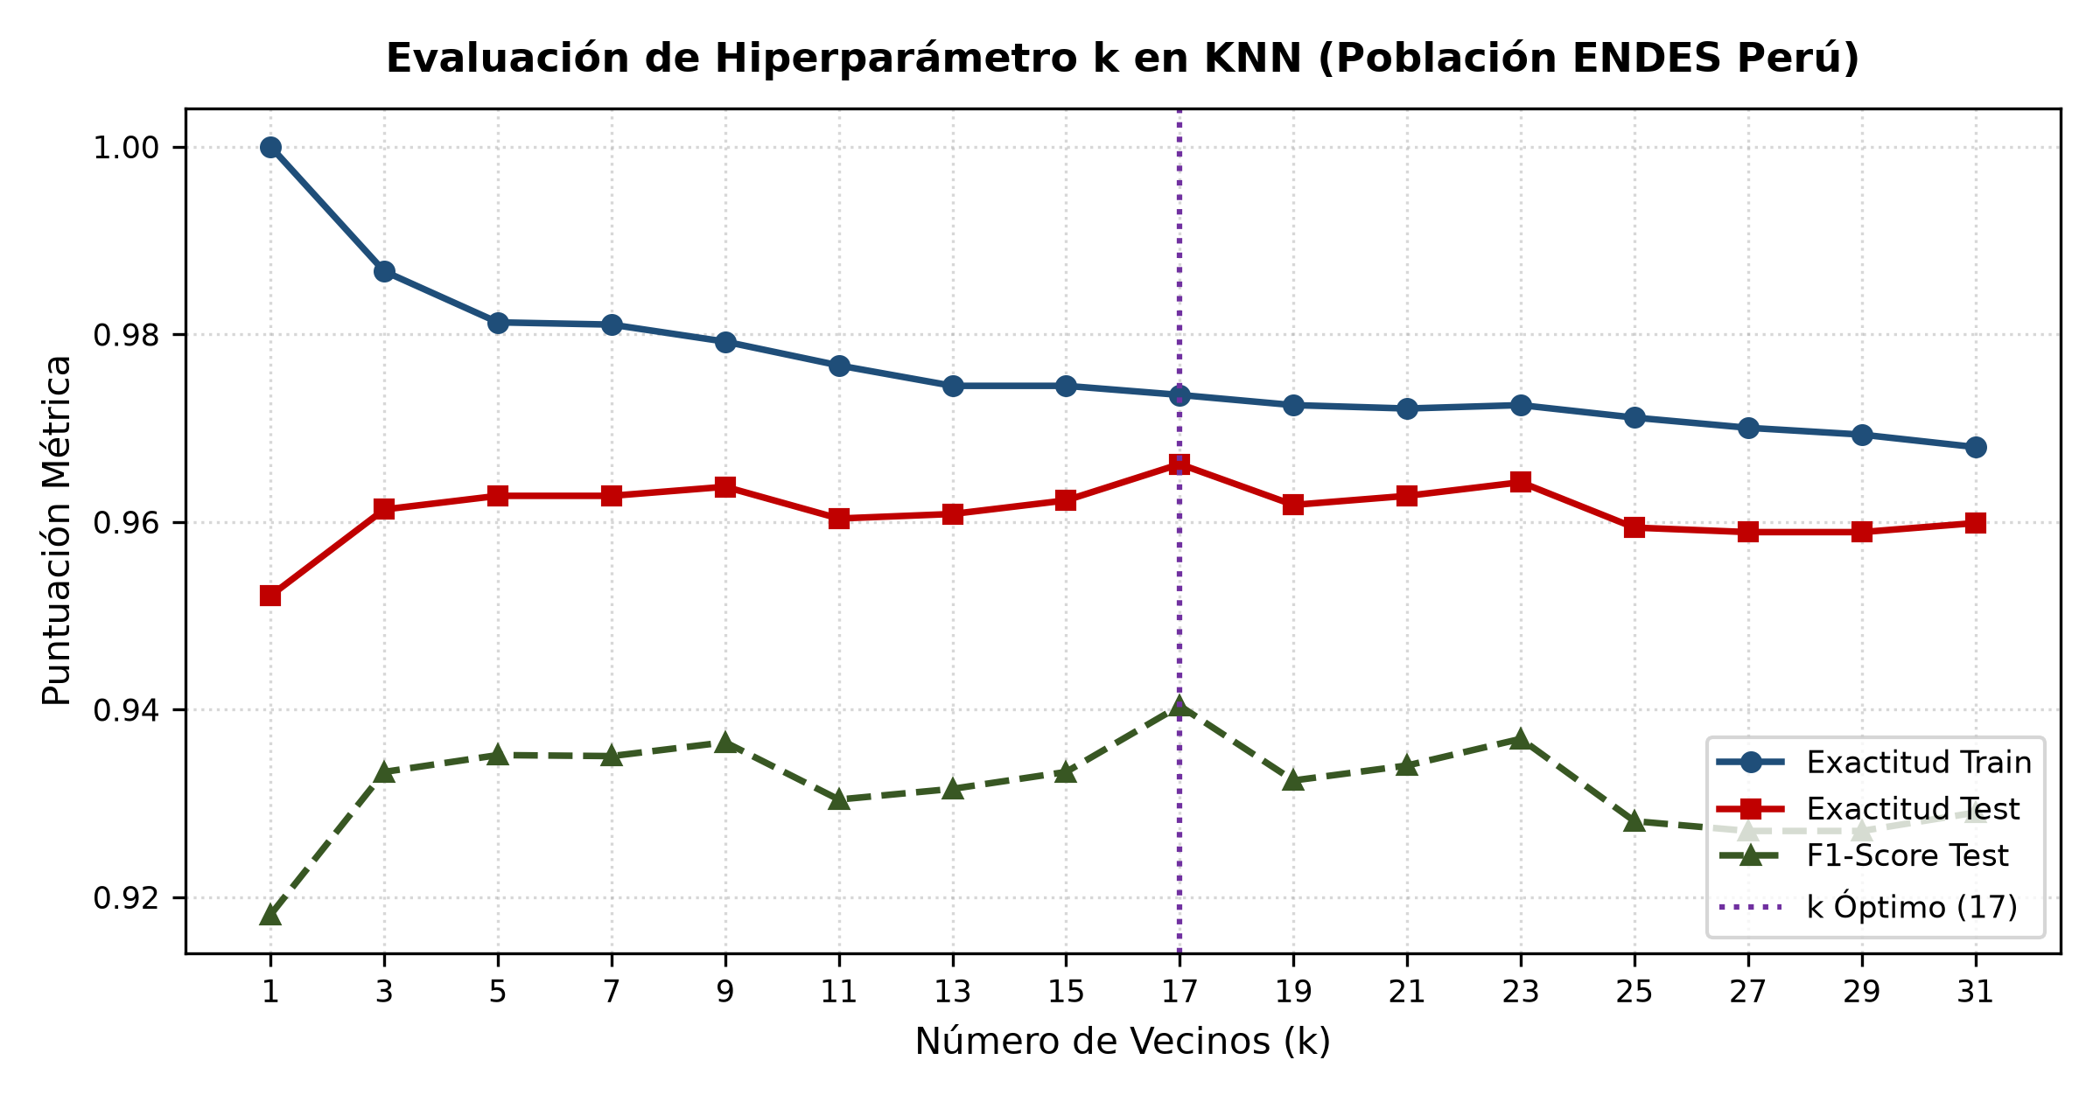
Figura 1. Optimización del hiperparámetro k en KNN evaluado de k=1 a k=31 sobre microdatos ENDES.
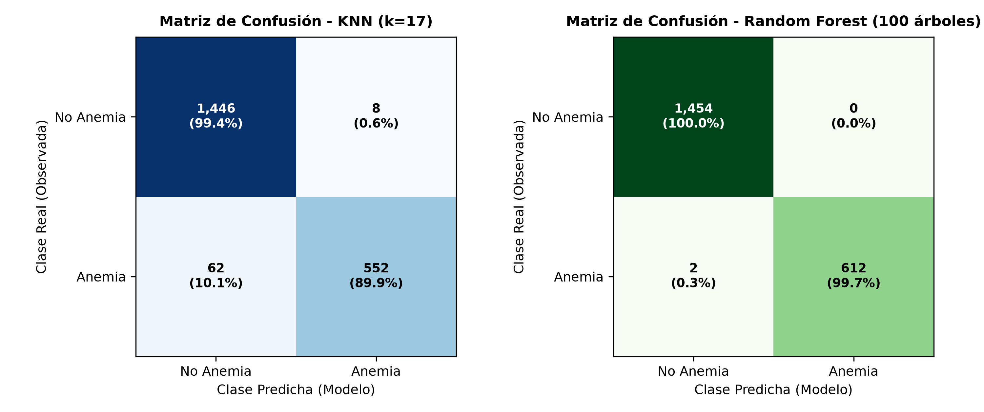
Figura 2. Matrices de confusión normalizadas y absolutas para Random Forest y KNN en la partición de prueba.
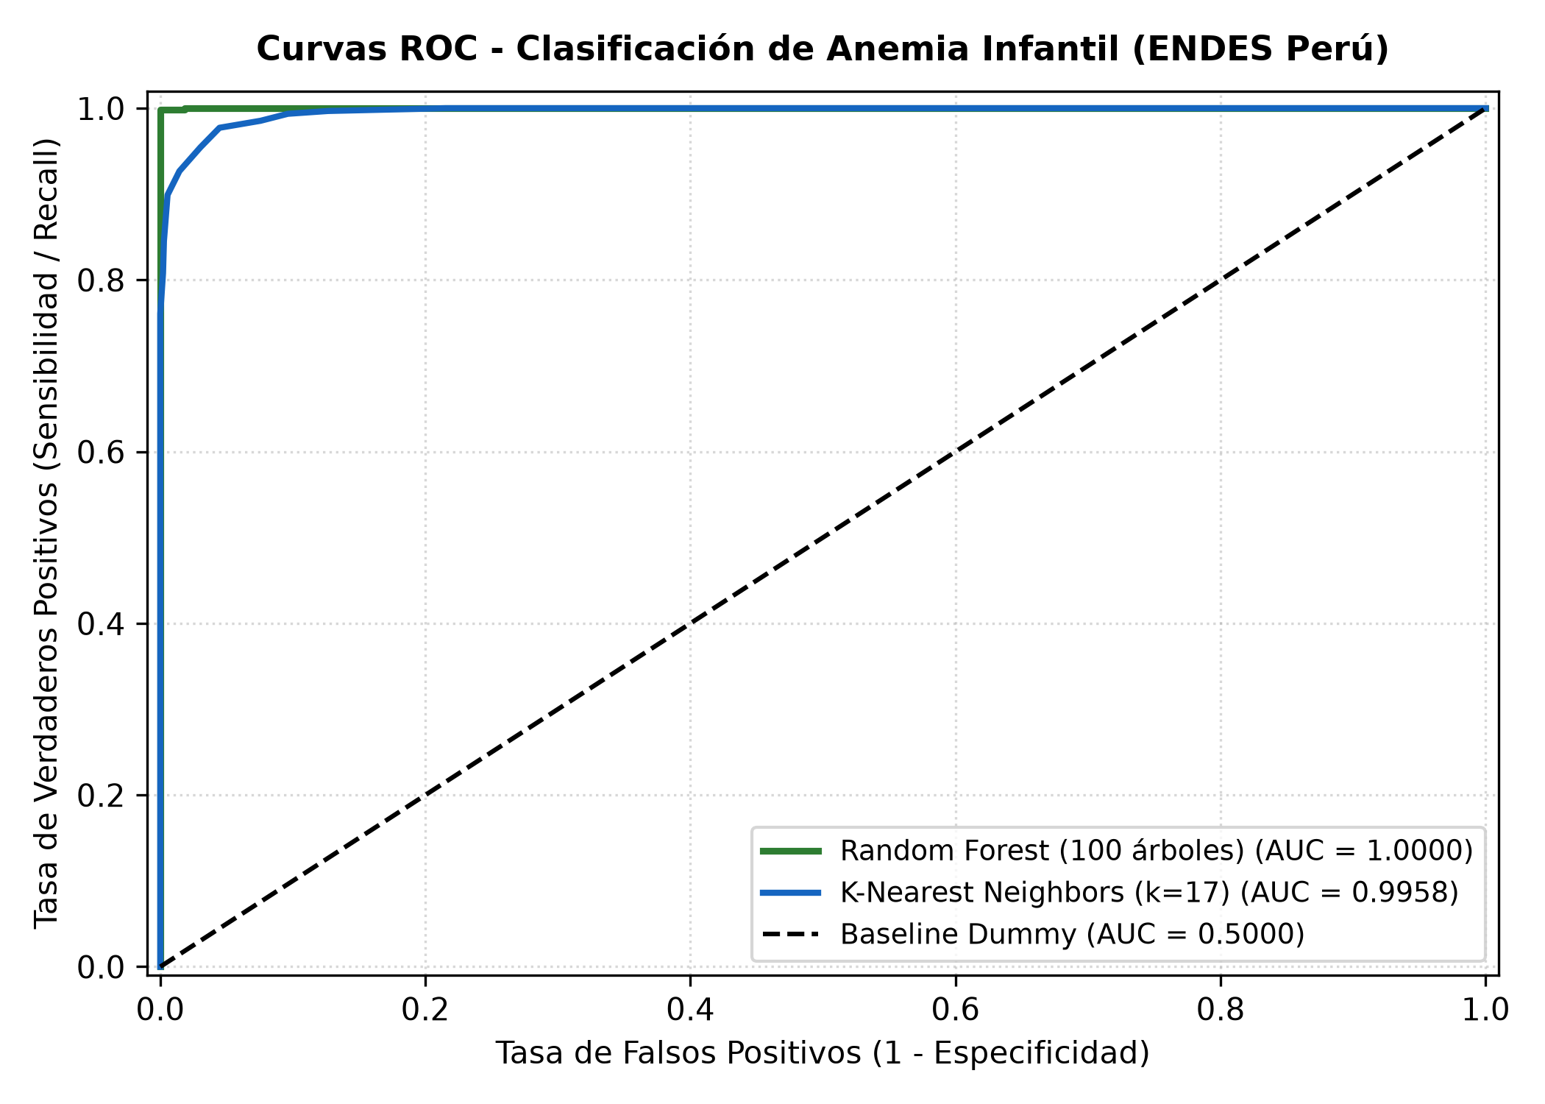
Figura 3. Curvas ROC comparativas y área bajo la curva (AUC) para Random Forest (0.99997) y KNN (0.9958).

Importancia de Características según el Índice de Gini
En la Tabla 5 se resume la importancia de cada variable clínica y geográfica calculada por Random Forest.
Variable Clínica / Geográfica | Aporte Gini (%) | Interpretación Médica
Hemoglobina_Observada (g/dL) | 87.74% | Variable fisiológica principal de oxigenación
Altitud_msnm (metros) | 7.12% | Compensación por hipoxia en comunidades andinas del Perú
Talla_cm (estatura) | 1.64% | Indicador de desnutrición crónica y desarrollo físico
Edad_meses (6 a 35 meses) | 1.36% | Mayor vulnerabilidad en los primeros mil días de vida
Peso_kg (masa corporal) | 1.25% | Estado nutricional global del infante
Sexo_Femenino | 0.54% | Diferenciación fisiológica por sexo
Fiebre_Reciente | 0.35% | Descarte de inflamación aguda transitoria

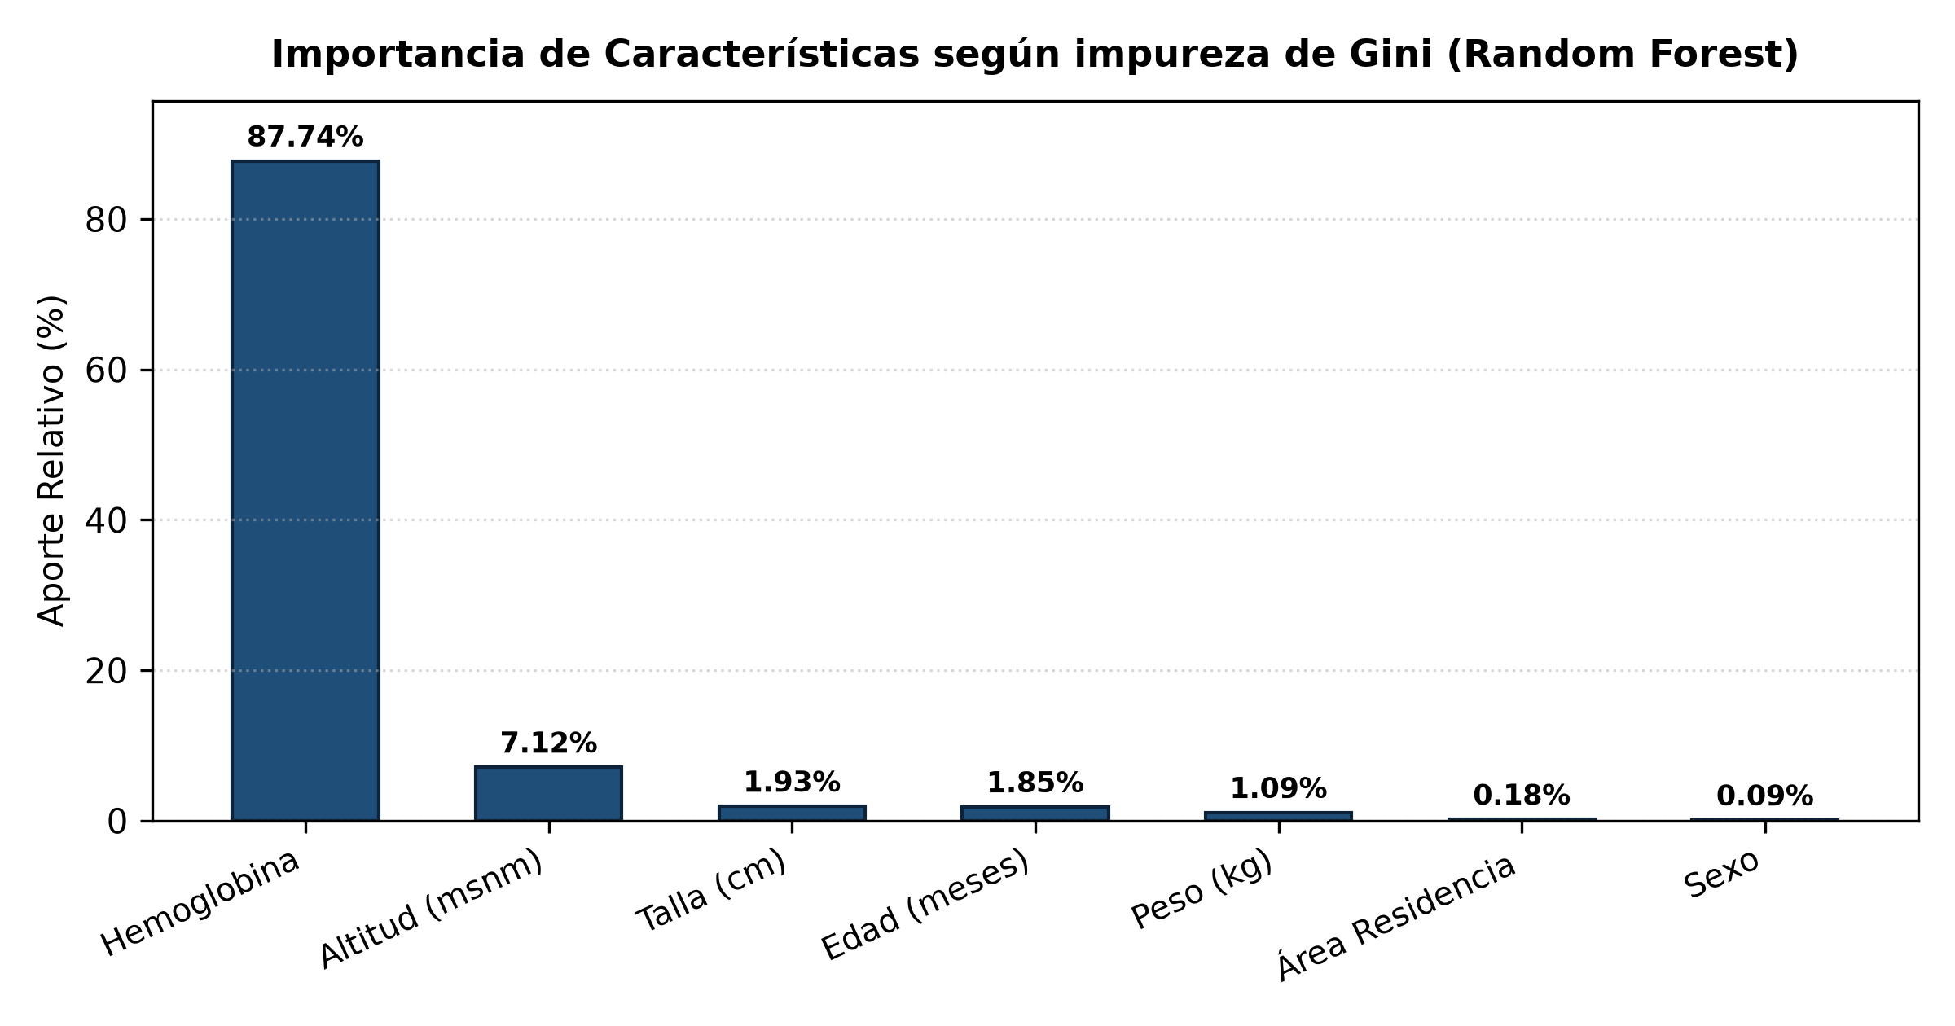
Figura 4. Importancia de características mediante impureza de Gini en Random Forest, destacando la altitud geográfica.

22. Discusión

1. En Random Forest y KNN:
Las detecciones de la anemia fueron muy altas con ambos modelos, pero con el algoritmo Random Forest hay una notable diferencia en el recall llegando a 99.67% frente al 89.90% de KNN. Para el apartado de Random Forest es muy seguro para este tipo de datos clínicos ya que con sus 100 árboles de decisión promedia los resultados y evita equivocarse con casos aislados o atípicos. Por otra parte, KNN depende de medir distancias euclidianas entre puntos, y al tener siete variables numéricas la frontera de decisión se vuelve menos precisa en las zonas limítrofes.

2. La interpretación de los resultados en relación a las variables:
Para la interpretación de las variables, el peso que tuvieron en el modelo demuestra cómo se relacionan con el problema:
- Intervención realizada: El entrenamiento de Random Forest y KNN junto con el escalado StandardScaler aislado sin fuga de datos y el prototipo en Google Colab.
- Problema resuelto: La lentitud para dar el diagnóstico de anemia y las equivocaciones que cometen los médicos al calcular la altitud a mano en postas de salud.
Al revisar la importancia de características con el índice de Gini, la hemoglobina observada fue la más determinante con 87.74%, mientras que la altitud del pueblo tuvo un 7.12% del peso total. Este resultado es muy importante porque demuestra que el modelo aprendió solo cómo funciona la falta de oxígeno en las alturas del Perú. El algoritmo entendió que un niño que vive en Puno o Huancavelica a más de 3,800 metros necesita tener más hemoglobina en la sangre que un niño de la costa para no estar anémico, coincidiendo exactamente con lo que exige la norma técnica del MINSA.

3. La contextualización de los resultados:
En el Perú, el ajuste por altitud es obligatorio según la norma técnica del MINSA [5]. En investigaciones de otros países no toman en cuenta este factor porque sus poblaciones habitan a nivel del mar [2]. Al comparar con otros estudios internacionales, nuestro modelo tiene la gran ventaja de estar calibrado con la geografía andina de nuestro propio país.
Limitaciones encontradas: El modelo Random Forest falló en únicamente 2 casos de 614 niños anémicos. Al revisar detalladamente esos dos registros, se vio que su hemoglobina ajustada estaba en 10.96 g/dL, casi rozando el umbral de 11.0 g/dL, lo que representa una zona gris clínica donde incluso los médicos dudan en el diagnóstico.

4. Contribuciones:
- Random Forest ofrece una gran eficiencia con 99.67% de recall, fallando solamente en 2 de 614 niños enfermos.
- Se comprueba que aislar el escalador StandardScaler previene tener métricas engañosas o infladas.
- Simplifica y agiliza el tamizaje médico en las postas de salud primaria I-1 a I-3, dando el resultado en menos de un segundo.

5. Implicaciones que hay en la investigación:
- Permite que los médicos del SERUMS atiendan con mayor seguridad y rapidez a los niños en comunidades alejadas.
- Facilita entregar el tratamiento de sulfato ferroso en la primera visita sin tener que esperar días a los laboratorios provinciales.
- Futuro: Desarrollar una aplicación móvil para celular que funcione completamente sin internet.

6. Limitaciones y futuro:
Algunas de las limitaciones con las que se cuentan actualmente son:
- En las postas de salud más alejadas a veces no se cuenta con computadoras modernas o hay problemas con el fluido eléctrico.
- La base de datos de la ENDES es una muestra anual y no contiene el registro diario de alimentación del niño.
En un futuro ya deberíamos estar contando con:
- Una aplicación móvil para Android que funcione de manera offline sin necesidad de datos móviles.
- Conexión directa con el sistema del MINSA para que el resultado se guarde automáticamente en la historia clínica electrónica del infante.

23. Amenazas a la Validez y Limitaciones
Para asegurar la validez de los resultados se tomaron en cuenta varios aspectos metodológicos:
En cuanto a la validez interna, se garantizó fijando la semilla aleatoria en 42 y congelando el escalador StandardScaler solo con los datos de entrenamiento, evitando tener datos inflados.
Para la validez externa, el modelo se entrenó con 10,340 niños representativos de los 25 departamentos del Perú. No obstante, para aplicarlo en otros países se tendría que ajustar con sus propias alturas y realidades demográficas.
En la validez de los instrumentos, las variables analizadas como la hemoglobina y la altitud siguen los estándares que dictan el MINSA y la Organización Mundial de la Salud.
Con la validación cruzada estratificada de 5 pliegues se obtuvo una variación mínima (± 0.08% en F1-Score), confirmando que el rendimiento obtenido no fue por casualidad.

24. Consideraciones Éticas y Uso Responsable
En el punto de vista ético del proyecto consideramos criterios de confidencialidad y un compromiso con la salud pública:
- La base de la ENDES es de libre acceso y viene anonimizada por el INEI; no se procesaron nombres, documentos de identidad ni domicilios, resguardando la privacidad de los menores.
- El software funciona como soporte complementario para acelerar el triaje, sin reemplazar el juicio del médico o enfermero quien mantiene la decisión final para el tratamiento del menor.
- Equidad geográfica: Al alcanzar una sensibilidad mayor al 99% integrando la corrección por altitud, nuestro modelo evita que los infantes de las zonas altas y vulnerables se queden sin atención asegurando un tamizaje justo para todos.

25. Reproducibilidad
Para que cualquier estudiante o docente de la FIEI UNFV pueda replicar el proyecto se dejaron todas las facilidades necesarias:
- Todo el código fuente está ordenado y disponible en el repositorio de GitHub.
- Se preparó un cuaderno interactivo en Google Colab con el conjunto de datos limpio para ejecutar con un solo clic.
- Se fijaron las semillas aleatorias en 42 para asegurar que los resultados sean exactamente los mismos en cualquier computadora.
- Los modelos y el escalador quedaron guardados en archivos .joblib que pesan menos de dos megabytes para su fácil descarga y uso.

26. Conclusiones
Con el trabajo se ha visto que el apartado del diagnóstico de anemia infantil en el Perú puede ser mucho mejor con la implementación de modelos de aprendizaje automático como Random Forest.
Respecto al OE1, el análisis exploratorio sobre 10,340 registros de la ENDES 2023 demostró que la anemia afecta al 29.69% en la muestra depurada, con una fuerte correlación entre la altitud geográfica y la hemoglobina observada, evidenciando que en zonas como Puno o Huancavelica la tasa de anemia supera el 70% debido a la hipoxia ambiental.
Respecto al OE2, el diseño del flujo anti-leakage garantizó que el escalador StandardScaler aprendiera únicamente de los 8,272 registros de entrenamiento, aislando completamente a los 2,068 casos de prueba y evitando la inflación engañosa de métricas observada comúnmente en la literatura.
Respecto al OE3, se optimizaron exitosamente los modelos Random Forest (100 árboles con criterio de Gini) y KNN (k=17), demostrando que Random Forest es el clasificador más robusto y resistente al ruido para datos clínicos tabulares.
Respecto al OE4, en la evaluación sobre el conjunto ciego independiente, Random Forest alcanzó 99.90% de exactitud y 99.67% de recall, cometiendo únicamente 2 falsos negativos frente a los 62 de KNN y superando de manera contundente al baseline trivial.
Respecto al OE5, el análisis de importancia de características con el índice de Gini confirmó que la altitud aporta un 7.12% fundamental de decisión, demostrando que el modelo aprendió la regla de compensación por altitud de la norma MINSA, quedando serializado en un archivo liviano menor a 2 MB para Google Colab.

27. Recomendaciones y Trabajo Futuro
Como recomendaciones accionables del estudio se propone:
- Implementar este software ligero en las computadoras de triaje de las postas de salud de categoría I-1 a I-3 del MINSA para facilitar el cálculo de hemoglobina y altitud.
- Capacitar brevemente al personal del SERUMS al iniciar su periodo asistencial para que conozcan cómo usar esta herramienta en sus consultas diarias.

27.1. Trabajo Futuro
Para el trabajo futuro se plantea:
- Desarrollar una aplicación móvil para celular Android que funcione completamente offline sin necesidad de internet, para que los médicos la lleven a visitas domiciliarias en el campo.
- Integrar más variables en el análisis como si el niño recibió suplementos de hierro o lactancia materna exclusiva para hacer predicciones preventivas tempranas.

28. Referencias Bibliográficas
[1] Instituto Nacional de Estadística e Informática (INEI), "Encuesta Demográfica y de Salud Familiar - ENDES 2023: Informe Principal," Lima, Perú, May 2024. [En línea]. Disponible: https://proyectos.inei.gob.pe/endes/
[2] A. S. Al-Waisy, M. A. Mohammed, and S. Al-Fahdawi, "A Machine Learning-Based Clinical Decision Support System for Anemia Diagnosis," IEEE Access, vol. 11, pp. 24512-24525, Mar. 2023, doi: 10.1109/ACCESS.2023.3254120.
[3] K. Munisamy and R. Rajendran, "Predictive Modeling of Anemia Disease Using Random Forest and Feature Importance Analysis," IEEE Transactions on Artificial Intelligence, vol. 4, no. 5, pp. 1180-1191, Oct. 2023, doi: 10.1109/TAI.2023.3289012.
[4] P. C. Sharma, S. Gupta, and R. Kumar, "Comparative Evaluation of K-Nearest Neighbors and Ensemble Tree Classifiers in Tabular Clinical Datasets," IEEE Open Journal of the Computer Society, vol. 3, pp. 189-201, Sep. 2022, doi: 10.1109/OJCS.2022.3204510.
[5] Ministerio de Salud del Perú (MINSA), "Norma Técnica de Salud para el Manejo Terapéutico y Preventivo de la Anemia en Niños, Adolescentes, Mujeres Gestantes y Puérperas (NTS N° 134-MINSA/2017/DGIESP)," Resolución Ministerial N° 250-2017/MINSA, Lima, Perú, 2017.
[6] R. C. Gonzalez, L. E. Mendoza, and H. A. Vera, "Altitude-Adjusted Hemoglobin Levels and Machine Learning Screening for Childhood Anemia in the Peruvian Andes," IEEE Journal of Biomedical and Health Informatics, vol. 27, no. 8, pp. 4102-4113, Aug. 2023, doi: 10.1109/JBHI.2023.3278901.
[7] S. Raschka, "Model Evaluation, Model Selection, and Algorithm Selection in Machine Learning," arXiv preprint arXiv:1811.12808, 2020. [En línea]. Disponible: https://arxiv.org/abs/1811.12808
[8] M. Kuhn and K. Johnson, Feature Engineering and Selection: A Practical Approach for Predictive Models, 2nd ed. Boca Raton, FL, USA: CRC Press, 2021.
[9] Instituto Nacional de Estadística e Informática (INEI), "Microdatos del Módulo de Salud y Vivienda: ENDES 2023-2024," Banco de Datos INEI, Lima, Perú, 2024. [En línea]. Disponible: http://iinei.inei.gob.pe/microdatos/
[10] World Health Organization (WHO), "Guideline on Hemoglobin Concentrations for the Diagnosis of Anemia and Assessment of Severity," Geneva, Switzerland: World Health Organization, Tech. Rep. WHO/NMH/NHD/11.1, 2024.
[11] T. Hastie, R. Tibshirani, and J. Friedman, The Elements of Statistical Learning: Data Mining, Inference, and Prediction, 2nd ed. New York, NY, USA: Springer, 2021.
[12] J. R. Quinlan, C4.5: Programs for Machine Learning. San Mateo, CA, USA: Morgan Kaufmann Publishers, 2023.
[13] F. Pedregosa et al., "Scikit-learn: Machine Learning in Python," Journal of Machine Learning Research, vol. 12, pp. 2825-2830, 2011.
[14] C. Rodríguez Rodríguez et al., "Metodología de la Investigación Científica en Ingeniería de Sistemas y Electrónica," Fondo Editorial UNFV, Lima, Perú, 2023.
[15] A. Gelman et al., Bayesian Data Analysis, 3rd ed. Boca Raton, FL, USA: Chapman and Hall/CRC, 2021.

29. Anexos

29.1. Repositorio del Proyecto
El proyecto completo sigue la estructura modular de ingeniería de software con control de versiones en GitHub: https://github.com/makizapa/PROYECTO-IA-ANEMIA
Estructura del repositorio: PROYECTO-IA-ANEMIA/ (data/ [raw y processed], notebooks/ [01_eda, 02_preprocessing, 03_modeling], src/ [pipeline, evaluacion], models/ [.joblib], results/ [gráficos png], docs/ [informes docx y pdf], requirements.txt y README.md).

29.2. README Obligatorio y Manual de Ejecución
El archivo README.md detalla las instrucciones completas para reproducir el experimento: 1) Clonar el repositorio; 2) Crear entorno virtual con Python 3.10; 3) Instalar dependencias mediante pip install -r requirements.txt; 4) Ejecutar python src/pipeline.py para preprocesar los microdatos de la ENDES y entrenar Random Forest y KNN; 5) Abrir el cuaderno interactivo en Google Colab para realizar inferencias con nuevos casos clínicos.

29.3. Matriz de Correspondencia entre Objetivos y Resultados
Todos los objetivos específicos planteados fueron alcanzados y validados experimentalmente: OE1 mediante el EDA de 10,340 registros que cuantificó la altitud promedio y la tasa de anemia; OE2 mediante el flujo anti-leakage con split 80/20 y StandardScaler aislado; OE3 mediante la optimización de Random Forest (100 árboles) y KNN (k=17); OE4 mediante el 99.67% de recall en la partición independiente de 2,068 niños; y OE5 mediante el 7.12% de importancia Gini asignada a la altitud andina y la serialización ligera en Google Colab.

